설문 프로젝트 : 다비치 조사
ETC 함수 이름 : DAQTemplate1
작성자 : 김우 팀장님
화면

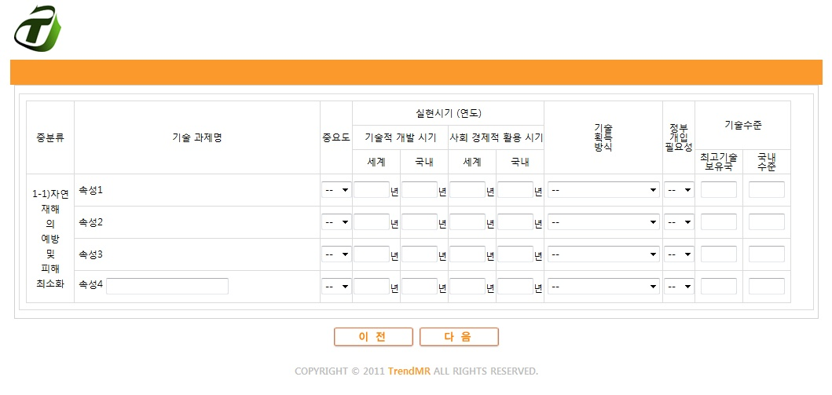

설문 프로젝트 : 다비치 조사
ETC 함수 이름 : MAQTemplate1
작성자 : 김우 팀장님
화면
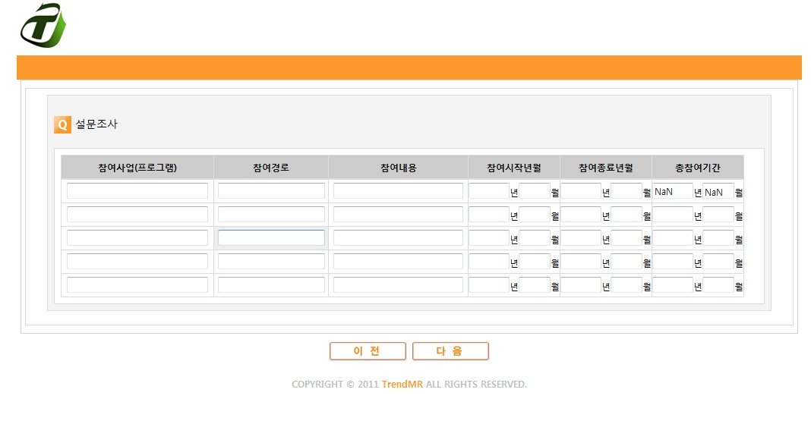

설문 프로젝트 : 롯데마트
ETC 함수 이름 : QuestionSingleLotte
작성자 : 강현정
화면
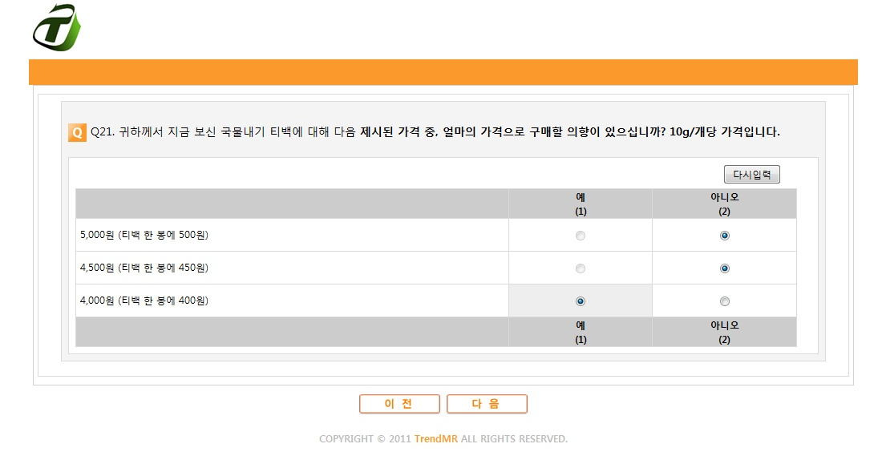

설문 프로젝트 : 홈플러스
ETC 함수 이름 : QuestionMultiTable
작성자 : 이은혜
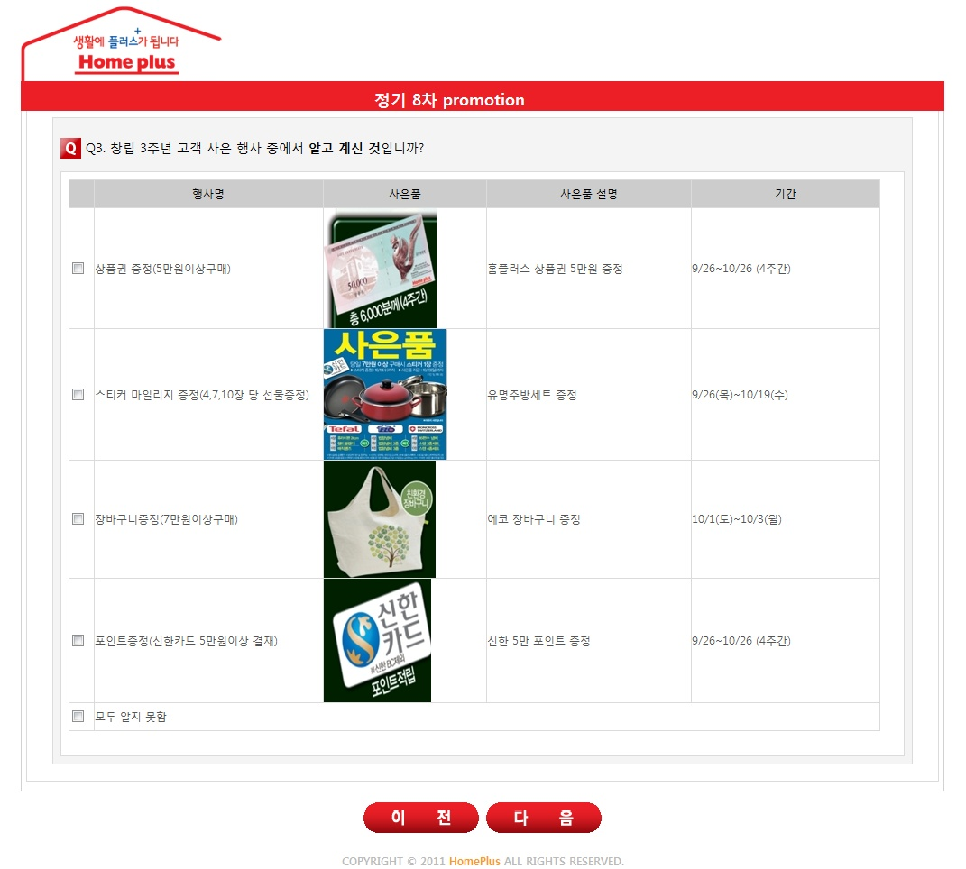
설문 프로젝트 : P11000000
ETC 함수 이름 : MultiMatrixOTHER
작성자 : 강현정
화면
